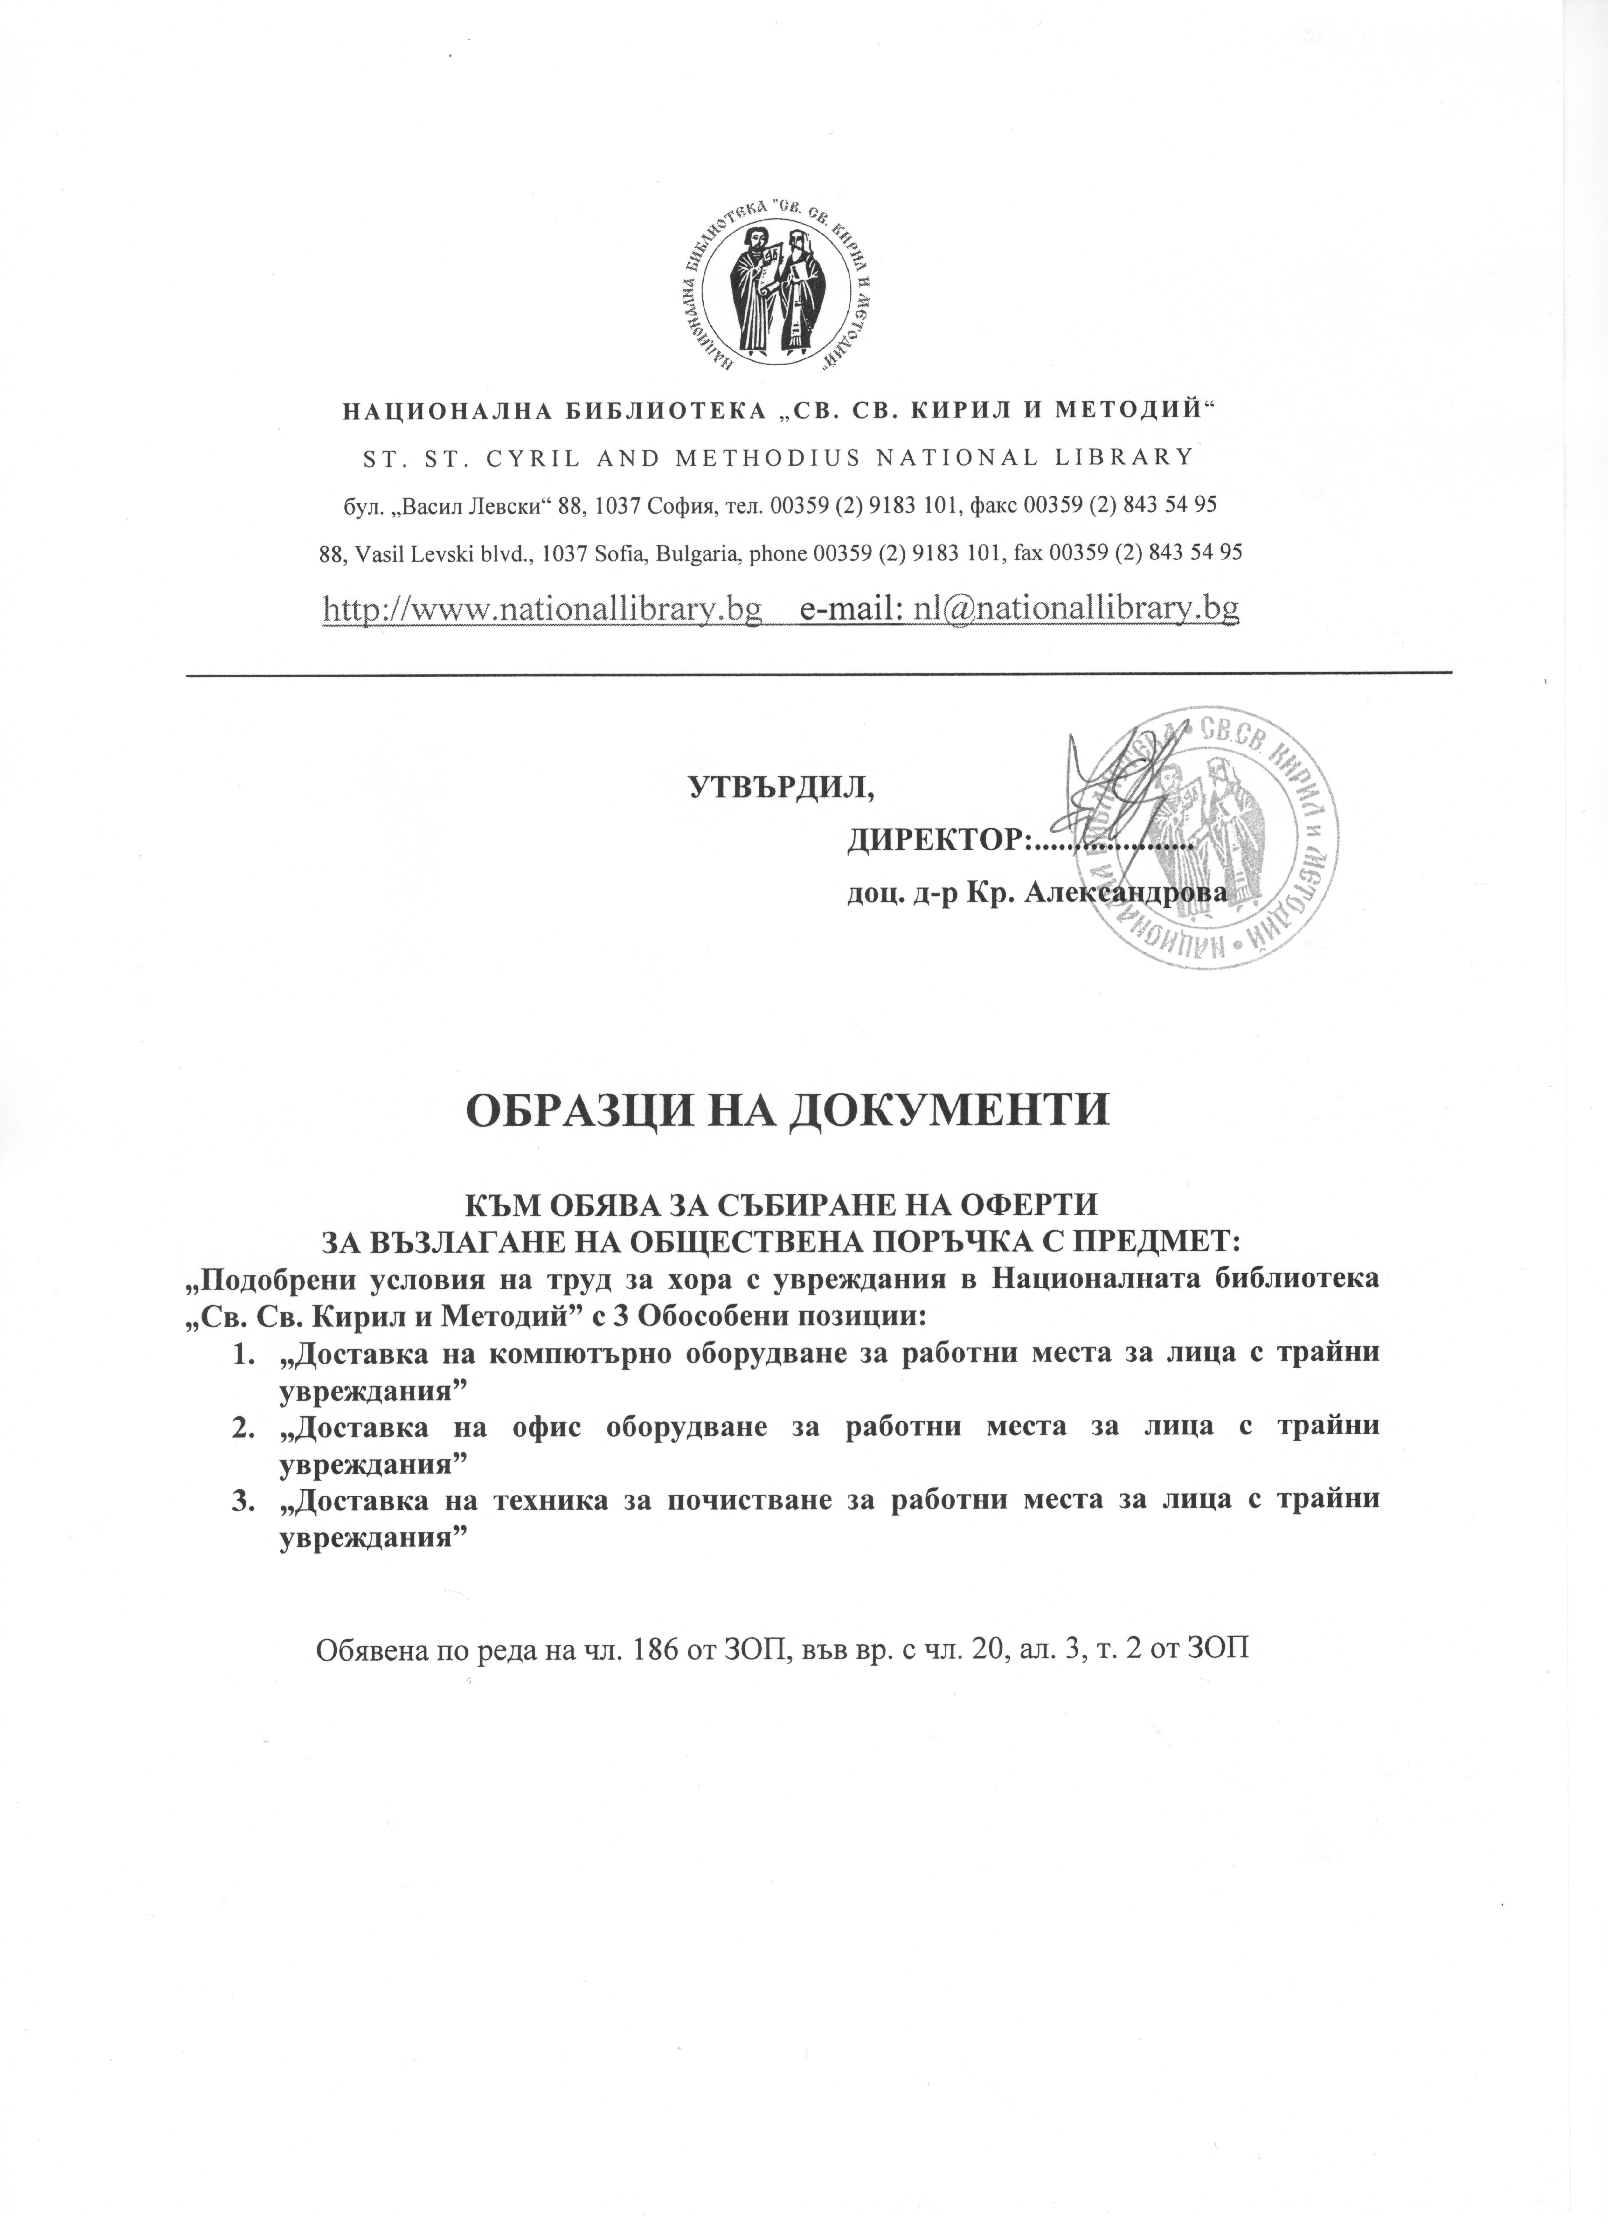
Приложение 13.1

ТЕХНИЧЕСКА СПЕЦИФИКАЦИЯ ПО ОБОСОБЕНА ПОЗИЦИЯ 1 „ДОСТАВКА НА КОМПЮТЪРНО ОБОРУДВАНЕ ЗА РАБОТНИ МЕСТА ЗА ЛИЦА С ТРАЙНИ УВРЕЖДАНИЯ” КЪМ ОБЩЕСТВЕНА ПОРЪЧКА С ПРЕДМЕТ „ПОДОБРЕНИ УСЛОВИЯ НА ТРУД ЗА ХОРА С УВРЕЖДАНИЯ В НАЦИОНАЛНАТА БИБЛИОТЕКА „СВ. СВ. КИРИЛ И МЕТОДИЙ”

13.1.1. Реновирани Компютърни конфигурации (работни станции) – 7 броя
Процесор– Intel® Xeon™ E5
Серия Xeon Е5 Четириядрен (10MB cache, Тактова честота 3,60GHz – 3.80GHz) или по-добър
RAM – 8Gb DDR3 ECC 1600Mhz
Видеоконтролер: nVidia Quadro Q2000 или по-добра
HDD – не по-малко от 1000Gb, DVD-RW
Захранване 600W ефективна мощност
6 броя USB конектора 2.0
2 броя USB конектора 3.0
LAN 10/100/1000Mb,
С инсталирана Лицензирана операционна система Windows 10PRO
Гаранция 24 месеца
Оптична мишка
Клавиатура с трайно гравирана кирилица

13.1.2. Реновирани Компютърни конфигурации – 3 броя
Процесор– Intel® Core™ i5 - 4570
Серия Core i5 Четириядрен (6MB cache, Тактова честота 3,20GHz – 3.60GHz) или по-добър
RAM – 16Gb DDR3L 1600Mhz
Видеоконтролер: intel HD 4600 или по-добра
HDD – не по-малко от 2000Gb, DVD-RW
Захранване 280W ефективна мощност
4 броя USB конектора 2.0
2 броя USB конектора 3.0
1 Брой RS-232 ( COM )
LAN 10/100/1000Mb,
С инсталирана Лицензирана операционна система Windows 10PRO
Гаранция 24 месеца
Оптична мишка
Клавиатура с трайно гравирана кирилица

13.1.3. Реновиран Видео монитор, с S-IPS технология – 10 броя
Екран: 24” (61см.), формат 16:10, S-IPS технология
Резолюция: 1920 x 1200
Яркост:400 cd/m2 или по-добра
Контраст:3000:1 или по-добра
Ъгъл на виждане:178 / 168
Време на реакция:7ms или по-малко
Конектори:15Pin D-Sub, DVI-D, DisplayPort
Гаранция 24 месеца

13.1.4. Реновирани Лазерно монохромно мултифункционално устройство А4 – 8 броя
Разделителна способност: 1200 х 1200 dpi
Тип печат: Лазерен
Скорост на печат: До 40 страници в минута
Месечно натоварване: До 100000 страници или повече
Вградена памет: 256 MB
Процесор: 600 MHz или по-добър
Дуплексен печат
Етернет 10/100/1000mbps
Размер на хартията: A4
Касета за хартия 250 листа или повече
Копиране до 40 страници в минута при формат на хартията А4
Интерфейс: USB 2.0 port
Гаранция 24 месеца

13.1.5. Сканиращо устройство – 2 броя
Скорост на сканиране: <12 secs А4
Резолюция: 2400 х 4800 dpi оптична
Интерфейс: USB 2.0
Макс. големина на документа: 21.6 x 29.7 cm
Поддържани файлови формати: Windows: BMP, JPEG, GIF, TIFF, TIFF Compressed, PNG, PCX, FlashPix (FPX), PDF, PDF searchable, RTF, HTM, TXT; Macintosh: TIFF, PICT, JPEG, GIF, FlashPix, Plain Text, PDF, HTML, Rich Text

Общи минимални изисквания:
- Предложеното оборудване трябва да отговаря на стандартите за електрическо захранване в Република България - 230V, 50Hz;
- Предложените артикули да са реновирани стандартни модели в производство, посочени на сайта на производителя, към момента на подаване на офертите.
- Участниците трябва да посочат производител и модел/марка или продуктов номер на производителя за всеки предложен артикул. Не се допуска предлагане на повече от един модел за всеки вид артикул.
- Участникът има задължение да инсталира операционна система на доставените компютри, посредством имидж, предоставен му от Възложителя.
- Изискванията по техническите спецификации се считат за задължителни минимални изисквания към офертите. Неспазването им води до отстраняване на участника от процедурата. За всеки конкретно посочен в настоящата техническа спецификация стандарт, спецификация, техническо одобрение или друга техническа референция, Възложителят приема и еквивалентни такива. За всеки посочен в настоящата техническа спецификация конкретен модел, източник, процес, търговска марка, патент, тип, произход или производство, Възложителят приема и еквивалентни такива.
- При изпълнението на доставката, в случай, че оферираното оборудване вече не се произвежда или има обективни пречки за доставката му, следва да бъде доставено еквивалентно или по-добро оборудване, след изричното одобрение на Възложителя.
- Артикулите, за които не е посочено минимално изискване за енергийна ефективност, са приложими минималните изисквания, посочени в колона 2 от Указания за прилагане на изискванията за енергийна ефективност при възлагане на обществени поръчки за доставка на оборудване с цел минимизиране на разходите за срока на експлоатацията им, публикувани на електронната страница на АОП.

Гаранционно обслужване и поддръжка:
Минималният срок на гаранционното обслужване за всеки един от артикулите е съгласно посоченият в техническите спецификации и тече от датата на подписване на двустранен приемо-предавателен протокол, удостоверяващ изпълнението и включва:
- отстраняване на повредата на място в сградата на НБКМ, като Изпълнителят се задължава да ремонтира или подмени с нов дефектиралия компютърен компонент /устройство/ в срок до 2 /два/ работни дни считано от уведомяване на Изпълнителя от Възложителя за възникналия проблем.
- При невъзможност повредата да се отстрани на място в сградата, дефектиралият компонент /устройство/ се изпраща по куриер на Изпълнителя за негова сметка, който е длъжен да ремонтира или подмени с нов дефектиралия компонент /устройство/ в срок до 10 /десет/ календарни дни от получаването му и да го достави обратно за своя сметка.

